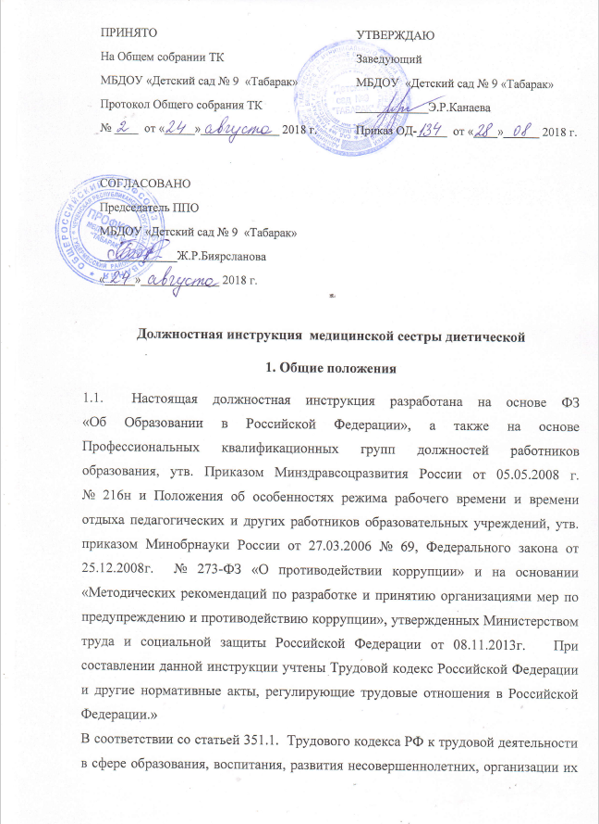
отдыха и оздоровления, медицинского обеспечения, социальной защиты и социального обслуживания, в сфере детско-юношеского спорта, культуры и искусства с участием несовершеннолетних не допускаются лица, имеющие или имевшие судимость, подвергающиеся или подвергавшиеся уголовному преследованию (за исключением лиц, уголовное преследование в отношении которых прекращено по реабилитирующим основаниям) за преступления против жизни и здоровья, свободы, чести и достоинства личности (за исключением незаконного помещения в психиатрический стационар, клеветы и оскорбления), половой неприкосновенности и половой свободы личности, против семьи и несовершеннолетних, здоровья населения и общественной нравственности, основ конституционного строя и безопасности государства, а также против общественной безопасности.
На основании статьи 76 Трудового кодекса РФ работодатель обязан отстранить от работы (не допускать к работе) работника: появившегося на работе в состоянии алкогольного, наркотического или иного токсического опьянения;
не прошедшего в установленном порядке обучение и проверку знаний и навыков в области охраны труда;
не прошедшего в установленном порядке обязательный медицинский осмотр (обследование), а также обязательное психиатрическое освидетельствование в случаях, предусмотренных настоящим Кодексом, другими федеральными законами и иными нормативными правовыми актами Российской Федерации;
при выявлении в соответствии с медицинским заключением, выданным в порядке, установленном федеральными законами и иными нормативными правовыми актами Российской Федерации, противопоказаний для выполнения работником работы, обусловленной трудовым договором;
по требованию органов или должностных лиц, уполномоченных федеральными законами и иными нормативными правовыми актами Российской Федерации;
в других случаях, предусмотренных настоящим Кодексом, другими федеральными законами и иными нормативными правовыми актами Российской Федерации.
Работодатель отстраняет от работы (не допускает к работе) работника на весь период времени до устранения обстоятельств, явившихся основанием для отстранения от работы или недопущения к работе, если иное не предусмотрено настоящим Кодексом, другими федеральными законами.
В период отстранения от работы (недопущения к работе) заработная плата работнику не начисляется, за исключением случаев, предусмотренных настоящим Кодексом или иными федеральными законами. В случаях отстранения от работы работника, который не прошел обучение и проверку знаний и навыков в области охраны труда либо обязательный медицинский осмотр (обследование) не по своей вине, ему производится оплата за все время отстранения от работы как за простой.
Лица из числа указанных в абзаце третьем части второй статьи 331
Трудового Кодекса РФ, имевшие судимость за совершение преступлений небольшой тяжести и преступлений средней тяжести против жизни и здоровья, свободы, чести и достоинства личности (за исключением незаконной госпитализации в медицинскую организацию, оказывающую психиатрическую помощь в стационарных условиях, и клеветы), семьи и несовершеннолетних, здоровья населения и общественной нравственности, основ конституционного строя и безопасности государства, мира и безопасности человечества, а также против общественной безопасности, и лица, уголовное преследование в отношении которых по обвинению в совершении этих преступлений прекращено по не реабилитирующим основаниям, могут быть допущены к трудовой деятельности в сфере образования, воспитания, развития несовершеннолетних, организации их отдыха и оздоровления, медицинского обеспечения, социальной защиты и социального обслуживания, в сфере детско-юношеского спорта, культуры и искусства с участием несовершеннолетних при наличии решения комиссии по делам несовершеннолетних и защите их прав, созданной высшим исполнительным органом государственной власти субъекта Российской Федерации, о допуске их к соответствующему виду деятельности
  - На должность медицинской сестры диетической назначаются лица, имеющие Среднее профессиональное образование по специальности "Лечебное дело", "Акушерское дело", "Сестринское дело" и сертификат специалиста по специальности "Диетология" без предъявления требований к стажу работы.
  - Подчиняется заведующему ДОУ.
  - Принимается и освобождается от занимаемой должности заведующим ДОУ по предъявлению соответствующего заявления.
  - В своей работе руководствуется:
— Уставом и локальными правовыми актами ДОУ;
— законодательными и нормативными документами по организации питания в дошкольном учреждении;
— трудовым договором;
— настоящей должностной инструкцией;
— Правилами внутреннего трудового распорядка.
  - Медицинская сестра диетическая ДОУ должна знать:
— Инструкцию по охране жизни и здоровья детей;
— санитарные нормы работы в детском дошкольном учреждении;
— требования к организации детского питания;
— Устав ДОУ;
— основы педиатрии, физиологию, санитарию и гигиену;
— правила и нормы охраны труда, техники безопасности и противопожарной защиты.
2. Функции

На медицинскую сестру диетическую возлагаются следующие функции:
  - Осуществление руководства всей практической работой кухни и ее персонала.
  - Контроль соблюдения норм выхода порций.
  - Контроль качества доставляемых продуктов, соблюдения правил их хранения и реализации.
  - Осуществление руководства за соблюдением санитарно-гигиенических правил на пищеблоке.
3. Должностные обязанности

Медицинская сестра диетическая ДОУ обязана:
  - Руководить всей практической работой на пищеблоке.
  - Контролировать санитарное состояние пищеблока, продовольственных кладовых дошкольного учреждения и качество приготовления пищи.
  - Осуществлять общее руководство технологией приготовления пищи.
  - Контролировать правильность закладки продуктов и выхода блюд, отпуск продуктов и блюд с пищеблока.
  - Систематически проводить расчет химического состава, энергоценности и калорийности пищевого рациона (по накопительной ведомости).
  - Ежедневно снимать пробу с приготовленных блюд перед раздачей с отметкой результатов в специальном журнале и закладывать пробу на хранение в соответствии с требованиями СЭС.
  - Составлять совместно с кладовщиком и поваром меню раскладку и сдавать его в бухгалтерию.
  - Контролировать качество доставляемых продуктов, соблюдение правил их хранения и реализации.
  - Следить:
— за качеством приготовления пищи, соблюдением натуральных норм продуктов;
— за выполнением графика получения пищи группами;
— за состоянием тары на пробу, ее маркировкой.
  - Контролировать соблюдение норм выхода порций.
  - Ежедневно вести:
— бракераж сырых продуктов и бракераж готовой продукции, сверять бракераж с меню-требованием,
— ежедневный табель на питание детей, картотеку блюд, заботиться о ее пополнении;
— заносить в специальный журнал сведения о проводимой витаминизации третьего блюда.
3.12. Осуществлять ежедневный обход групп, проверять организацию питания детей.
3.13.Проводить санитарно-просветительскую работу среди родителей и персонала.
3.14.Вести документацию в соответствии с требованиями.

- Права

  - Работнику предоставляются права, закреплённые в Конституции Российской Федерации, Законодательстве РФ о труде и трудовом договоре, а также
  - Медицинская сестра диетическая ДОУ имеет право:
- ходатайствовать перед администрацией о наказании работников пищеблока, нарушающих технологию приготовления блюд или недобросовестно относящихся к своим обязанностям;
- вносить изменения в меню (заменять блюда), в связи с не поставкой необходимых продуктов;
- на ежегодный оплачиваемый отпуск продолжительностью 28 календарных дней;
- требовать от руководства оказания содействия в исполнении своих должностных обязанностей и прав;
- знакомиться с жалобами и другими документами, содержащими оценку его работы, давать им объяснения;
- вносить предложения заведующему ДОУ по улучшению организации и условий своего труда;
- получать информацию, необходимую для выполнения своих обязанностей.

5. Ответственность

  - За неисполнение или ненадлежащее исполнение без уважительных причин Устава и Правил внутреннего трудового распорядка ДОУ, иных локальных нормативных актов, законных распоряжений руководителя ДОУ, должностных обязанностей, установленных настоящей инструкцией, в том числе за неиспользование предоставленных прав, медицинская сестра диетическая несет дисциплинарную ответственность в порядке, определенном трудовым законодательством.
За грубое нарушение трудовых обязанностей в качестве дисциплинарного наказания может быть применено увольнение.
  - Медицинская сестра диетическая несет ответственность за совершенные в процессе осуществления своей трудовой деятельности правонарушения (в том числе за причинение материального ущерба ДОУ) в пределах, определяемых действующим административным, трудовым, уголовным и гражданским законодательством РФ.
  - За нарушение правил пожарной безопасности, охраны труда, санитарно-гигиенических требований к организации питания в дошкольном учреждении медицинская сестра диетическая привлекается к административной ответственности в порядке и случаях, предусмотренных административным законодательством.
  - За виновное причинение образовательному учреждению или участникам образовательного процесса ущерба в связи с исполнением (неисполнением) своих должностных обязанностей медицинская сестра диетическая несет материальную ответственность в порядке и пределах, установленных трудовым или гражданским законодательством.
  - «В соответствии с Федеральным законом Российской Федерации от 25.12. 2008г. № 273 – ФЗ «О противодействии коррупции» и на основании Методическими рекомендациями по разработке и принятию организациями мер по предупреждению и противодействию коррупции», утвержденных Министерством труда и социальной защиты Российской Федерации от 08.11.2013г. :
- воздерживается от совершения и (или) участия в совершении коррупционных правонарушений в интересах или от имени организации;
- воздерживается от поведения, которое может быть истолковано окружающими как готовность совершить или участвовать в совершении правонарушения в интересах или от имени организации;
- незамедлительно информирует заведующего ДОУ и ответственного лица за реализацию антикоррупционной политики о случаях склонения работника к совершению коррупционных правонарушений;
- незамедлительно информирует заведующего ДОУ и ответственного лица за реализацию антикоррупционной политики о ставшей известной работнику информации о случаях совершения коррупционных правонарушений другими работниками, контрагентами организации или иными лицами;
- сообщает заведующему ДОУ и ответственному лицу за реализацию антикоррупционной политики о возможности возникновения либо возникшему у работника конфликта интересов.

6. Взаимоотношения и связи по должности

Медицинская сестра диетическая:
  - Работает в режиме нормированного рабочего дня по графику, составленному исходя из 39-часовой рабочей недели и утвержденному руководителем ДОУ.
  - Своевременно представляет анализ данных по организации питания в детском саду.
  - Выполняет распоряжения руководителя ДОУ и информирует его о возникших трудностях в работе.
  - Информирует руководителя ДОУ обо всех чрезвычайных происшествиях на пищеблоке, связанных с организацией приготовления блюд.

С настоящей инструкцией ознакомлен (а)
Один экземпляр получил (а) __________ ___________________________
«_____»__________20___ г.

